CWINUX监控系统架构与配置指导手册

版本 | 变更 | 作者 | 日期
0.1 | 草稿 | Cwinux | 2009-11-18

注意事项

此系统还没有完成，之所以随CWINUX一起发布，是为了通过此系统，

学习CWINUX的各种对象的使用，加快CWINUX的学习

概要
即便你能保证自己的程序没有问题，但你却不能保证程序所需要的资源没有问题。当问题发生、甚至发生的迹象出现的时候，必须第一时间让系统的管理员知晓，而不是通过来自终端用户的反馈与抱怨而知道系统发生了异常。同时，为了能够快速的定位并解决问题，提供给管理员的信息必须足够的明确、详细。
此项任务就是监控系统的职责。这也是CWINUX的监控的主要功能，同时， 为了配合CWINUX项目的服务可视化思想，只要后台的服务开启了服务监控端口，都可以通过CWINUX监控系统浏览到服务内部的运行状态。

CWINUX监控系统架构

监控系统物理分布架构
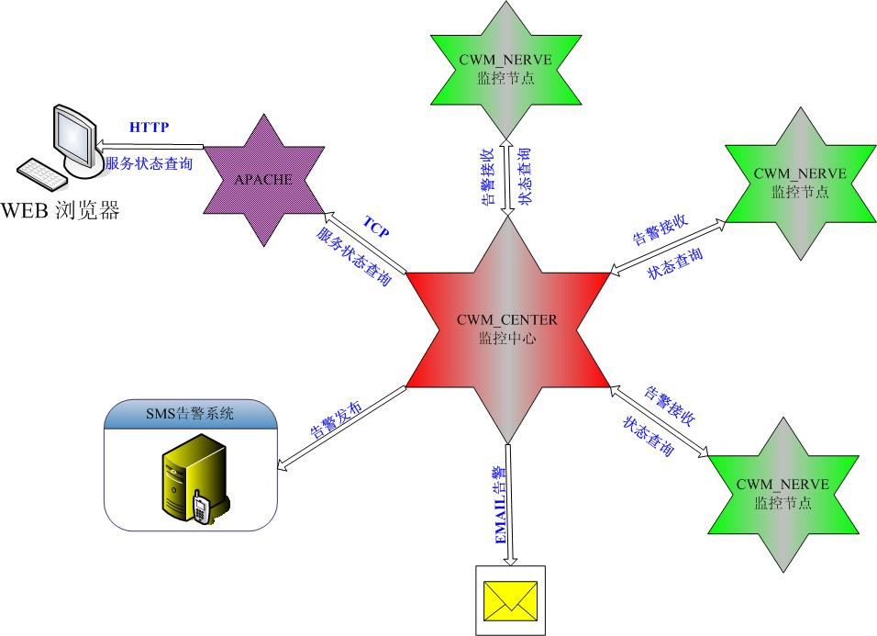
监控系统架构图
上图是CWINUX监控系统的架构图。
各个部分描述如下：
- CWM_CENTER
此是CWINUX监控系统的核心，整个系统只有一个，具有管理几千台服务器的能力。其具有如下的功能：
- 告警
  - 其负责收集来自各个节点的告警。
  - 当接收到告警时，会通过配置信息，发送告警email。
  - 若有服务连上其告警端口，会保证【有效告警】没有遗漏的发送出去。
- 查询
  - 查询发生过的告警，可以全部浏览、可以根据系统浏览、可以根据服务浏览。
  - 查询性能数据，只能根据服务浏览。
- CWM_NERVE
Nerve是监控系统的末端节点，用于管理所在服务器的服务及服务器本身。一台服务器有且只有一个CWM_NERVE服务。
Nerve服务的功能如下：
- 监测所管理系统的运行状态，在状态失效的时候形成告警。
- 收集所管理系统的性能数据。
- 接收CENTER服务的性能数据查询。
对于监控与性能的采集方式，有下面三种：
- 对于基于CWINUX平台建立的服务，CWM_NERVE直接可与之通信，获取各种需要的信息。
- 对于服务器本身的一些资源，如CPU负载、磁盘空间等，CWM_NERVE会自己采集。
- 对于其他的，CWX_NERVE支持CGI脚本，但，需要遵循一定得协议规范。
- APACHE
Apache就CWINUX监控系统的WEB 服务器。实现性能、告警数据的WEB浏览。APACHE内部使用了CWINUX平台的apache-module。
- WEB 浏览器
CWINUX监控系统的性能、告警数据的浏览终端。
- EMAIL
当告警发送的时候，CWX-CENTER会根据配置的信息，将告警信息发送给相应的用户信箱。
- SMS告警系统
由于发送SMS的短信告警需要专门的设备，因此，CWINUX告警管理系统并不提供SMS的告警发送系统。但，CWX-CENTER提供了一个连接端口，只要连接上此端口，则CWX-CENTER会将告警按照一定的协议规范，发送给连接上来的服务。

监控系统对象逻辑架构
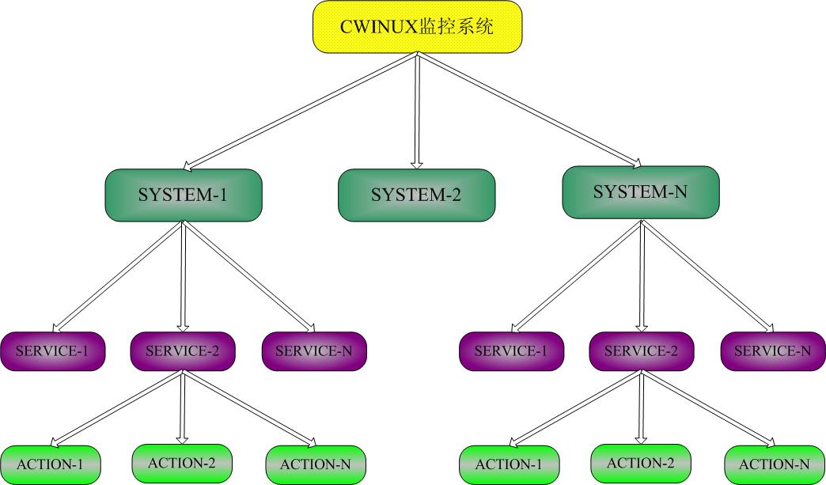
监控系统对象逻辑架构

对于上图的对象描述如下：
- CWINUX监控系统
此就是CWINUX的监控中心。一个监控中心可以管理多个SYSTEM。管理的数量没有限制，取决于系统的硬件资源及相关限制。
- SYSTEM
此就是一般意义的系统，如图片系统、搜索系统、论坛系统等。各个系统间是相互独立的。
- SERVICE
一个系统会有很多服务组成。此也就是此处的SERVICE。
- ACTION
ACTION是对一个服务的性能收集、告警监控项。一个service可以有多个ACTION，来负责不同方面的性能采集与异常检测。
ACTION可以对应一个CGI脚本，也可以是CWINUX的服务。

系统制限
- CWINUX监控系统采用UTF-8编码。若CGI脚本或CWINUX服务的数据输出不是UTF-8编码的，必须转化为UTF-8编码。
- CWINUX监控系统当前只支持LINUX-g++的环境。
- 对于监控的SYSTEM数、SERVICE数、ACTION数，系统内部没有限制，完全取决于系统的资源。

数据定义

System对象
System对象包含以下的信息：
名称 | 类型 | 描述
Name | Char | System的名字
Service_num | Number | System下服务的数量
Host_num | Number | System下host的数量
Desc | Char | 描述信息

Service对象
Service对象包含如下的信息：
名称 | 类型 | 描述
System | Char | 系统的名字
Service | Char | Service的名字
Host_num | Number | 此service的host数量
Action_num | Number | 此service的action数量
Desc | Char | Service的描述信息

Host对象
Host对象包含如下的信息：
名称 | 类型 | 描述
Host | Char | Host的名字
Ip | Char | Host的ip
system_num | Number | 此host存在的system数量
service_num | Number | 此host的service数量
Desc | Char | 主机的描述信息

Action对象
Action对象包含如下的信息：
名称 | 类型 | 描述
Name | Char | Action的名字
Type | Char | Action的类型（是否产生告警）
Desc | Char | 主机的描述信息

告警对象
一条告警包括如下的信息：
名称 | 类型 | 描述
Host | Char | 告警发生的机器名
wId | Number | 告警id，有CWX_NERVE进行统一编号形成的id号
Pid | Number | 性能数据的id，因为绝大部分告警是在性能数据采集的时候形成的，此就是此ID。但，对于有些告警，并不牵扯性能数据的采集（如连接失效），此时的pid为0.
Datetime | YYYY-MM-DD HH:MM:SS | 告警发生的时间
Level | Char | 告警级别  分为以下6级：  Clear：恢复  Warning：警告  Minor：初级告警  Major：严重告警  Critical：危机告警  Fatal：致命告警
System | Char | 告警所属的系统名
Service | Char | 告警所属的服务
Action | Char | 形成告警的action名称
Type | Char | 告警类型
Error | Char | 告警的错误信息
在上面的信息中，一个告警通过host+wid可以唯一确定。

性能数据对象
名称 | 类型 | 描述
Host | Char | 性能采集的机器名
pId | Number | 有CWX_NERVE统一编号形成的id号。
Wid | Number | 若此性能数据产生告警，则为告警id。否则为0
Datetime | YYYY-MM-DD HH-MM-SS | 数据采集的时间
System | Char | 告警所属的系统名
Service | Char | 告警所属的服务
Action | Char | 采集性能数据的action名称
Error | Char | 若数据采集有错误，则为错误信息
Data | Key/value的package | 此记录各个性能方面的数据

数据查询
详细的数据接口请参照《CWINUX监控系统接口.xls》定义文件。此只进行简单列出所支持的查询接口。
查询类型 | 描述
System查询 | 查询所管理的system的清单
System的service查询 | 查询一个System下的service的清单
System的host查询 | 查询一个System下的host清单
Service下的host查询 | 查询一个service的host清单
Service下的action查询 | 查询一个service的action清单
Host下的system查询 | 查询一个host下存在的system清单
Host下的service查询 | 查询一个host下存在的service清单
所有告警查询 | 查询所有system的告警。可以选择level、日期、页号等。一页20个。
一个system告警查询 | 查询某个system的告警。可以选择level、日期、页号等。一页20个。
一个service告警查询 | 查询某个service的告警，可以选择level、日期、页号等。一页20个。
一个host下的service告警查询 | 查询某个host下的某个service的告警，可以选择level、日期、页号等。一页20个。
一个系统所有servcie的某个action当前数据查询 | 实时查询一个系统下所有service的某个action的当前数据
一个service的某个action当前数据查询 | 实时查询一个service下的某个action的当前数据
一个host下的某个service的某个action的历史数据查询 | 可以选择日期、页号信心，一页50个。

配置

配置文件
此部分描述CWINUX的配置文件，此包括APACHE的配置、CWM_CENTER的配置、CWM_NERVE的配置三部分。

Apache 配置
Apache的配置如下：
LoadModule cwinux_module modules/libmod_cwinux.so
<IfModule cwinux_module>
cwinux-service mon show:false delay:true connect:1000
cwinux-host mon 1 192.168.1.6 9000 persistent:true
</IfModule>

<Location /monitor>
SetHandler cwinux_mon_1
Order Deny,Allow
</Location>
具体每一项的含义，请参照《CWINUX Apache Module说明.doc》

CWM_CENTER配置
- 主文件配置
<?xml version='1.0'?>
<sm_center>
<common>
///配置工作目录
<workdir value="/home/dwb/my_project/project/monitor/trunk/cwm_center"/>
///center的查询端口
<query ip="192.168.1.6" port="9000"/>
///center的管理端口
<mgr ip="192.168.1.6" port="9100"/>
///center的告警端口
<alarm>
///告警接收端口
<accept ip="192.168.1.6" port="9001"/>
///告警分发端口
<report ip="192.168.1.6" port="9002" mode="avg"/>
</alarm>
///线程的数量
<work_thread num="4" />
<timeout>
///查询超时时间，单位为s
<query>3</query>
///告警报告的超时时间，单位为s
<alarm>10</alarm>
</timeout>
///监控网页的web baseurl
<web url = "http://192.168.1.6:8080/monitor"/>
///sqlite的数据目录
<data path="/home/dwb/my_project/project/monitor/trunk/cwm_center/dat"/>
</common>
///输出数据的html-template模板文件
<templates >
<template name="systems" file="template/systems.tmlt" type="text/html"/>
<template name="system" file="template/system.tmlt" type="text/html"/>
<template name="service" file="template/service.tmlt" type="text/html"/>
</templates>
<rules>
///告警规则定义
<alarm>
<rule name="default" check_internal="2" clear_times="2" warning_times="2" minor_times="4" major_times="10" critical_times="20" fatal_times="40" />
</alarm>
///告警email规则定义
<mail>
<mail name="default" warning="cwinux@gmail.com" minor="cwinux@gmail.com" major="cwinux@gmail.com" critical="cwinux@gmail.com" fatal="cwinux@gmail.com"/>
</mail>
</rules>
///监控的系统的名称及其配置文件定义
<systems>
<system name="disk" config_file="conf/disk.xml"/>
<system name="monitor" config_file="conf/monitor.xml"/>
</systems>
///监控的主机列表
<hosts>
<host ip="192.168.1.6" name="home" port="9003" alarm="default" email="default" />
<!--
<host ip="192.168.1.8" name="home" port="9003" alarm="default" email="default" />
-->
</hosts>

</sm_center>
- System文件配置
此为监控系统自身的监控配置
<?xml version='1.0'?>
<system name="monitor" desc="monitor check">
<rules>
///系统的默认告警规则配置，若不配置，则采用主配置文件的center的默认配置
<alarm>
<rule name="default" check_internal="2" clear_times="2" warning_times="2" minor_times="4" major_times="10" critical_times="20" fatal_times="40" />
</alarm>
///系统的默认告警email配置，，若不配置，则采用主配置文件的center的默认配置
<mail>
<mail name="default" warning="cwinux@gmail.com" minor="cwinux@gmail.com" major="cwinux@gmail.com" critical="cwinux@gmail.com" fatal="cwinux@gmail.com"/>
</mail>
</rules>
///系统的服务列表
<services >
///nerve服务的监控定义
<service name="nerve" mail="default">
///服务的监控action列表
<actions>
<action name="check"/>
<action name="help"/>
<action name="log_level"/>
<action name="detail" />
</actions>
///服务所在的host
<hosts>
<host ip="192.168.1.6"/>
</hosts>
</service>
///center服务的监控定义
<service name="center" mail="default">
///center服务的监控action列表
<actions>
<action name="check"/>
<action name="help"/>
<action name="log_level"/>
<action name="detail" />
</actions>
///center服务的主机分布
<hosts>
<host ip="192.168.1.6"/>
</hosts>
</service>
</services>
</system>

CWX_NERVE配置
<?xml version='1.0'?>
<sm_nerve>
<common>
///nerve的工作目录
<workdir value="/home/dwb/my_project/project/monitor/trunk/cwm_nerve" />
///nerve的数据查询端口
<query ip="192.168.1.6" port="9003" />
///nerve自身的管理端口
<mgr ip="192.168.1.6" port="9101"/>
///center的告警接收端口
<alarm ip="192.168.1.6" port="9001" />
///执行监控的超时时间，单位为s
<timeout second="5"/>
///监控节点的名字
<host name="cwinux_1"/>
///sqlite数据的存储位置
<data path="/home/cwinux/bin/monitor/sm_nerve/dat"/>
</common>
<alarm_rules>
///告警规则定义
<rule name="default" check_internal="5" clear_times="2" warning_times="2" minor_times="10" major_times="20" critical_times="40" fatal_times="60" />
<rule name="alm1" check_internal="5" clear_times="2" warning_times="2" minor_times="10" major_times="20" critical_times="40" fatal_times="60" />
<rule name="alm2" check_internal="5" clear_times="2" warning_times="2" minor_times="10" major_times="20" critical_times="40" fatal_times="60" />
</alarm_rules>
<services>
///disk监控定义
<service system ="disk" name="disk" type="cgi" rule="alm1">
///服务支持的action定义
<action name="disk" rule="alm1" poll="yes" alarm_type="disk" cmd="./disk.sh /dev/sda1 30 /dev/sdb2 30" />
</service>
///监控系统的nerve服务的监控
<service system ="monitor" name="nerve" type="server" rule="alm1" ip="192.168.1.6" port="9101">
///监控的help action定义
<action name="help" rule="alm1" poll="no" alarm_type="invalid" msg_type="1" >
</action>
///监控的log-level action定义
<action name="log_level" rule="alm1" poll="no" alarm_type="invalid" msg_type="9" >
</action>
///监控的check action定义
<action name="check" rule="alm1" poll="yes" alarm_type="invalid" msg_type="13" >
</action>
///监控的detail action定义
<action name="detail" rule="alm1" poll="yes" alarm_type="invalid" msg_type="15" >
</action>
</service>
<service system ="monitor" name="center" type="server" rule="alm1" ip="192.168.1.6" port="9100">
<action name="help" rule="alm1" poll="no" alarm_type="invalid" msg_type="1" >
</action>
<action name="log_level" rule="alm1" poll="no" alarm_type="invalid" msg_type="9" >
</action>
<action name="check" rule="alm1" poll="yes" alarm_type="invalid" msg_type="13" >
</action>
<action name="detail" rule="alm1" poll="yes" alarm_type="invalid" msg_type="15" >
</action>
</service>
</services>
</sm_nerve>

通信协议
详细的数据接口请参照《CWINUX监控系统接口.xls》定义文件

安装
- 环境准备
  - 安装apache
按照apache的安装说明，安装Apache，此需要worker mpm的apache模式。
  - cwinux的apache module的编译、安装
    - 编译apache模块
根据cwinux-mod目录下的INSTALL文件内的安装过程，编译apache模块，并即将产生的libmod_cwinux.so，拷贝到apache的modules目录下。
    - 根据【6.1.1 apache配置】的内容，配置apache的httpd.conf文件
根据cwinux-mod/doc目录下的配置文档，修改：
cwinux-host mon 1 192.168.1.6 9000 persistent:true
配置项，指向监控CENTER系统的查询端口。此需要修改IP与port、，与CENTER服务的配置一致。
    - 重新启动apache
  - CWINUX平台的安装
按照《异步通信平台--CWINUX开发指南.doc》的指导，编译安装CWINUX头文件及库。
  - 引用CWINUX的头文件与库
将CWINUX安装的头文件及库，连接到监控系统对应的目录下：
- cwinux头文件
需要将cwinux的头文件，拷贝或连接到echo的如下目录：
project/echo/include
若采用连接，则如下处理：
    - 进入project/echo/include目录下
    - 执行: ln -s ../../../cwinux/build/include/* ./
- cwinux的lib文件
需要将cwinux的lib文件，拷贝或连接到echo的如下目录：
project/echo/lib
若采用连接，则如下处理：
    - 进入project/echo/lib目录下
执行: ln -s ../../../cwinux/build/lib/* ./
- ace的lib文件
将ace的libACE.a，拷贝到project/echo/lib目录
- 编译
  - 编译center服务
    - 进入~/project/monitor/trunk/cwm_center目录
    - 执行make
    - 若成功，则会形成cwx_center的可执行程序
  - 编译nerve服务
    - 进入project/monitor/trunk/cwm_nerve目录
    - 执行make
    - 若成功，则会形成cwx_nerve的可执行程序
- 配置
  - 修改配置文件
根据第六章关于配置的介绍，修改center与nerve的配置文件：
- Center配置文件修改
  - 修改svr-conf.xml配置文件
  - 修改conf子目录下的system的配置文件
- Nerve配置文件修改
  - 修改svr-conf.xml配置文件。
  - 建立log目录
由于服务的运行，需要在运行目录下存在log子目录，因此，需要创建center与nerve各自的运行log目录。
mkdir log
- 运行
  - 启动
    - cwx_center启动
shell> cwx_center
    - cwx_nerve启动
shell> cwx_nerve
  - 停止
    - cwx_center停止
shell> cwx_center -s
    - cwx_nerve停止
shell> cwx_never -s
- 测试
通过浏览器，访问在center主配置文件中的：
<web url = "http://192.168.1.6:8080/monitor"/>
项所指定的URL。此就会获得如下的界面效果：
http://www.cwinux.net/monitor

